Nama : Alwi Hasanudin
Nim : 23416255201222
Kelas : IF23D

DOKUMENTASI INSTALASI LARAVEL

- Tampilan saat berhasil menjalankan composer “composer - -version”
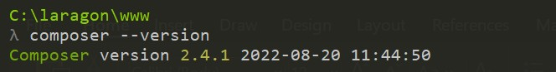

- Tampilan setelah menjalankan kode “composer create-project - -prefer-dist
Laravel/Laravel pelatihan1” (pelatihan1) disini sebagai contoh nama dari project Laravel saya
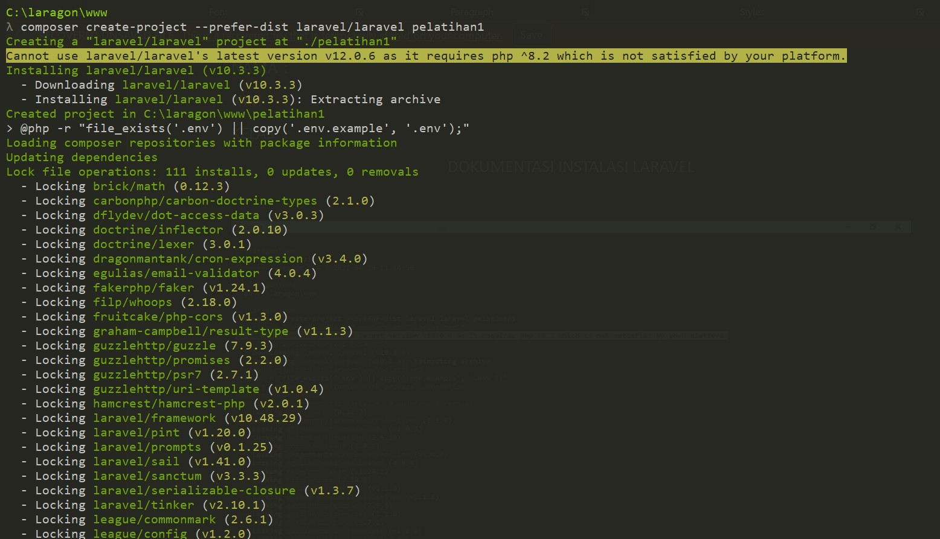

- Setelah mengunggu beberapa saat proses instalasi,maka akan menampilkan code berikut;
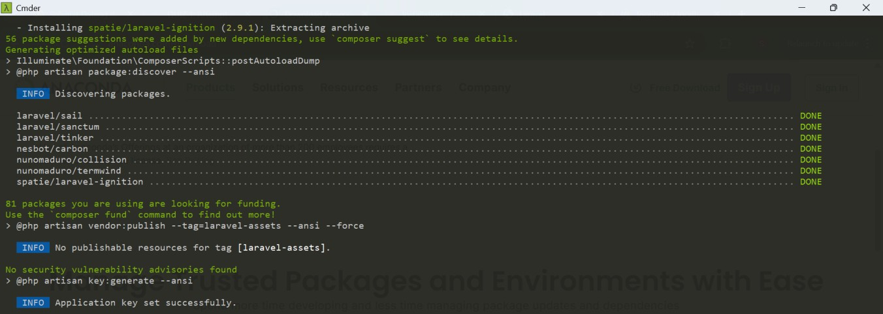
- Setelah instalasi selesai, berikut tampilan saat menjalankan laravelnya dengan memasukan kode “cd pelatihan1” setelah itu masukan lagi kode “php artisan serve”
